ЦЕНТРАЛЬНЫЙ СОВЕТ  ОБЩЕРОССИЙСКОЙ ОБЩЕСТВЕННОЙ ОРГАНИЗАЦИИ  «ВСЕРОССИЙСКОЕ ОБЩЕСТВО  СПАСАНИЯ НА ВОДАХ»  (ЦС ВОСВОД )  101000, г. Москва, а/я 271,  тел.: +7 (495) 729-29-17  vosvod-centr@mail.ru  ______________________________________ | 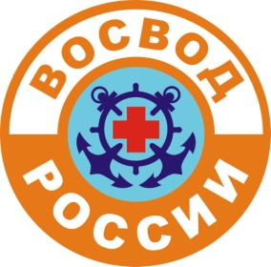 | CENTRAL BOARD  of SOCIAL ORGANIZATION  «RUSSIA LIFE SAVING  SOCIETY ON WATER»  (CENTRAL BOARD  of VOSVOD)  101000, Russia, Moscow, P.O. Box 271  Tel.: +7 (495) 729-29-17  vosvod-centr@mail.ru __________________________________
Постановление
Президиума Центрального Совета ВОСВОД

г. Москва 27 марта 2015 г.

О создании специализированного структурного образовательного подразделения «Комитет по обучению ВОСВОД»

На заседании Президиума ЦС ВОСВОД присутствовали:
П.В.Нелезин, Б.К.Фефелов, Е.В.Гусаров, Р.И. Колянов, О.В. Ковязин.
Приглашенные: А.А. Маханов

ПОВЕСТКА ДНЯ:
1. Утверждение Положения о специализированном структурном образовательном подразделении «Комитет по обучению ВОСВОД»
2. Утверждение руководителя специализированного структурного образовательного подразделения «Комитет по обучению ВОСВОД»
3. Создание учебно-производственной базы специализированного структурного образовательного подразделения «Комитет по обучению ВОСВОД»

РЕШИЛИ:
1. Утвердить Положения о специализированном структурном образовательном подразделении «Комитет по обучению ВОСВОД»
2. Утвердить руководителем специализированного структурного образовательного подразделения «Комитет по обучению ВОСВОД» помощника Председателя ЦС ВОСВОД Маханова Анатолия Андреевича
3. Маханову Анатолию Андреевичу представить на следующем заседании президиума Центрального Совета ВОСВОД предложения по созданию учебно-производственной базы специализированного структурного образовательного подразделения «Комитет по обучению ВОСВОД»

Председатель ЦС ВОСВОД В.П. Нелезин

Секретарь заседания
Президиума ЦС ВОСВОД Б.К.Фефелов

